URL inicial para cadastro

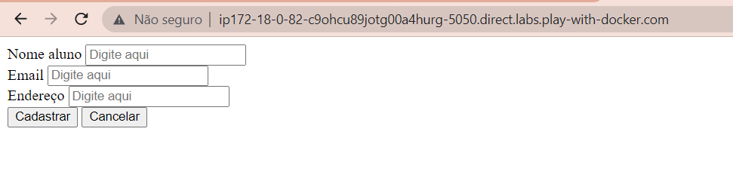

Inserindo dados

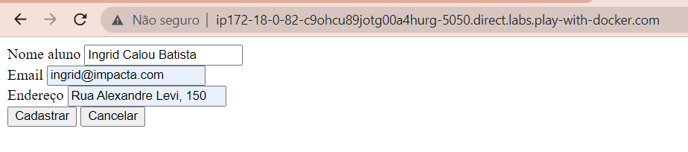

Dados que foram salvos, sendo listados em URL a parte, após clicar em cadastrar na URL anterior

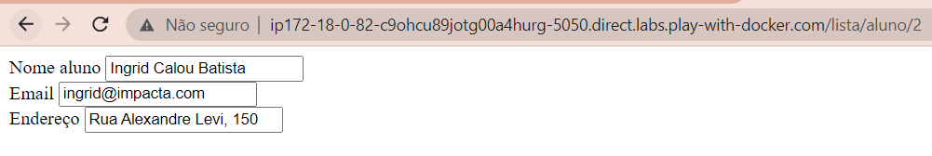

Aplicação rodando

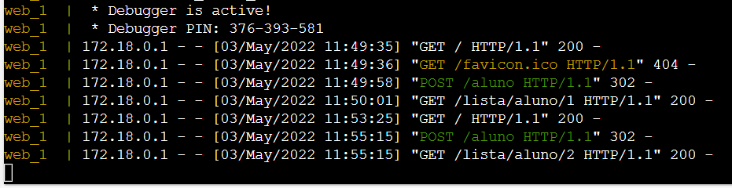

Banco de dados, dados salvos

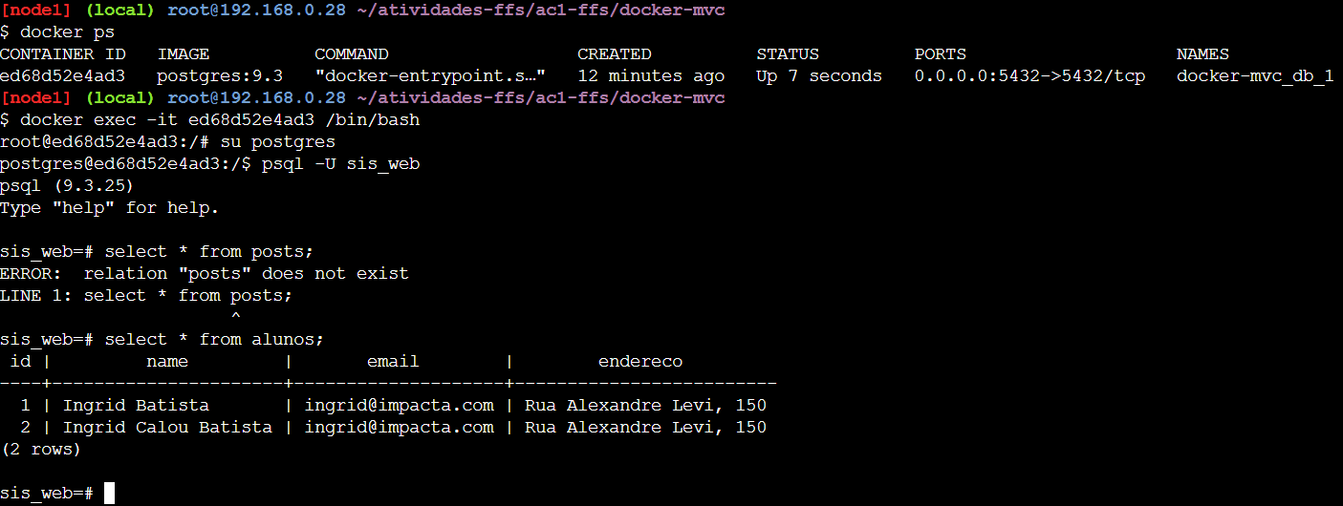

Alunos: Ingrid Cristinne Calou Batista - 1904821 e Yasmim Barbosa Vieira - 1905043